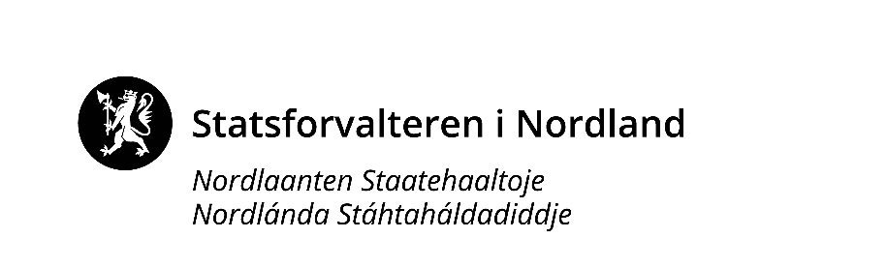
Vedlegg behovsmelding – nærmere beskrivelse av tiltak
Eier: Kommunale og private barnehager i Rana

Nr | Konkret beskrivelse av tiltaket, inkludert målsetting | Hvordan skal tilskuddet konkret brukes?
 |  | Tilskuddet til kompetanseregionen skal benyttes slik:
1 | Vår 2023  Tema: «Når vi former formes vi»  Mål: Å forstå hvordan forming som fag kan bidra til å realisere barnet som subjekt.  Tiltak:  - Fagdag, samling for 40 pedagoger 2 x 2 dager  - Koordinere og administrere samlingene  Samarbeidspartnere/ fagansvarlig: Mona Nicolaysen og Kari Carlsen, USN  Videreføring av et 2 årig kompetanseutviklingsprosjekt. | Aktivitet Mengde (timer og annet) Enhetskostnad Sum  til UH basert på tiltak beskrevet som er beskrevet 445.000  Møtelokaler og servering 40 x 2 400 32 000  Sum tiltak 477 000
2 | Høst 2023 med videreføring vinter 2024  Tema: Arbeid med små barn  Mål: Øke kunnskap og bevissthet om de minste barnas behov for utforskning og læring  Fokus på læringsmiljø og pedagogrollen  Tiltak:  - Fagdager x1  - nettverkssamlinger for pedagoger som arbeider med de minste barna x3  - Styrernettverk x | Aktivitet Mengde (timer og annet) Enhetskostnad Sum  Planlegging 6 700 4 200  Organisering/ tilrettelegging/ gjennomføring i henhold til avtale med UH 293 000  Møtelokaler og servering 70 400 28 000  Sum tiltak 325 200
3 | Høst 2024  Tema: Reggio Emilia filosofiens grunnleggende verdier  Målgruppe: Alle ansatte  Mål: Forstå sammenhengen mellom verdiene og egen praksis  Tiltak: Fagdag  Ønsket samarbeidspartner. Per Bernemyr  Møtelokaler, servering, koordinere og administrere | Aktivitet Mengde (timer og annet) Enhetskostnad Sum  Planlegging 5 700 3 500  Til UH basert på tiltak som er beskrevet 41 000  Møtelokaler og servering 300 400 120 000  Sum tiltak 164 500
4 | Høst 2024 og videre  Tema: Pedagogisk dokumentasjon  Målgruppe: Alle ansatte  Mål: Sette pedagogene i stand til å bruke pedagogisk dokumentasjon som didaktisk verktøy.  Tiltak:  - Utviklingsarbeid over tid: Fagdager og nettverk  Ønsket samarbeidspartner. Per Bernemyr
5 | Tema: Forming; materialer, teknikker og uttrykk  Målgruppe: Alle ansatte  Mål: Utvikle ferdighet og kunnskap om formingsfaget  Tiltak: Kunstrekke/ fagdager knyttet til ulike materialer  Ønsket samarbeidspartner: Yvonne Rosten  Koordinere og administrere samlingene
6 | Tema: Barn som utfordrer  Målgruppe: Alle ansatte  Mål: Sette pedagoger i stand til å møte barn med utagerende adferd på en hensiktsmessig måte.  Tiltak: Fagdag og veiledning
7 | Tema: Musikk og drama  Målgruppe: Alle ansatte  Mål: Å kunne bruke musikk og drama som uttrykk/språk.  Tiltak: Arbeid og veiledning/ læring inn i den enkelte barnehage/ gruppe.
8 | Tema: IKT og digitale verktøy  Målgruppe: Alle ansatte  Mål: Økt kunnskap på bruk av digitale verktøy i en pedagogisk sammenheng  Tiltak: Ulike kurs

